Скворечник - 1
Внешний вид изделия:
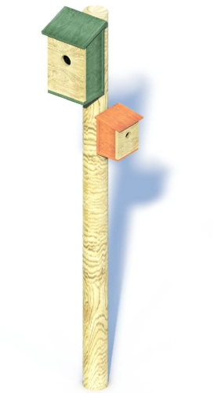
Габаритные размеры (ДхШхВ): 500х480х3000мм
Срок гарантии завода: 12 месяцев
Ссылка на сайт: https://lastochka-lip.com/catalog/skvorechnik-1/

Комплектация: Деревянная стойка – 1шт, скворечник в сборе – 2шт.

Все деревянные элементы изделия изготовлены из дерева робинии (псевдоакации) с физико-механическими свойствами: дерево твердых пород, заболонь узкая, светло-желтого цвета; ядро однородное, высокой плотности; древесина прочная и вязкая, с очень высокой износостойкостью; очень хорошо сопротивляется гнили и насекомым-вредителям.
Деревянная стойка изготовлена из бревна диаметром от 140мм. Глубина бетонирования в грунт 1000мм. Скворечник изготовлен из обрезной доски толщиной 15-20мм. Скругление кромок: все доступные кромки досок— радиус R3–5 мм. Отсутствие щелей 8–25 мм: во избежание застревания пальцев, перьев, элементов одежды при обслуживании. Съёмная крыша: для ежегодной чистки и дезинфекции (рекомендуется в конце сезона). Леток: круглый, без острых заусенцев. Крыша односкатная, с уклоном ската 15–20° в сторону передней стенки. Уклон обеспечивает эффективный отвод дождевой и талой воды, исключая её скопление на поверхности. Весь крепеж осуществляется оцинкованными саморезами.
Наклон корпуса: 5–10° вперёд для стока дождевой воды и предотвращения намокания дна. Все деревянные поверхности пропитаны в два слоя лессирующим антисептиком, обладающий тройной защитой от: уф-излучения, влаги, биопоражения. Покрытие не трескается и не шелушится со временем, движется вместе с древесиной при ее расширении и сжатии, не запечатывает поры дерева, позволяя ему «дышать», что предотвращает гниение изнутри, красиво подчеркивает текстуру древесины.
Элементы оборудования из древесины, от которых зависит прочность оборудования, в случае постоянного контакта с грунтом предохраняют методами химической защиты древесины от биологических агентов в соответствии с ГОСТ 20022.0 и ГОСТ 20022.2.
Конструкция соответствует требованиям ГОСТ Р 52169‑2012 («Оборудование и покрытия детских игровых площадок. Безопасность конструкции и методы испытаний») и ТР ЕАЭС 042/2017 («О безопасности оборудования для детских игровых площадок»). Конструкция соответствует требованиям ГОСТ Р 52301‑2013 (безопасность оборудования для общественных пространств).

